|  |  |
| --- | --- |
| **Titulo del guion** | La función y la ecuación cuadrática |
| **Código de guion** | MA_09_06_CO |
| **Descripción** | Las funciones cuadráticas son aquellas cuya variable independiente tiene como mayor exponente el número 2. Conoce sus características principales como su representación gráfica y algebraica, resuelve ecuaciones de segundo grado, y aplícalas en la interpretación y solución de situaciones presentes en la cotidianidad y en las ciencias. |

[SECCIÓN 1] **1. La función cuadrática**

La **funciones cuadráticas** se definen como las funciones que se pueden escribir de la forma *f*(*x*) *= ax2 + bx + c,* donde *a, b, c* son números realescon *a ≠ 0*. La representación gráfica de esta clase de funciones son parábolas que pueden abrir para arriba o para abajo.

|  |  |
| --- | --- |
| **Imagen (fotografía, gráfica o ilustración)** | |
| **Código** | MA_09_06_IMG01 |
| **Descripción** | Arco iris |
| **Código Shutterstock (o URL o la ruta en AulaPlaneta)** | http://thumb101.shutterstock.com/display_pic_with_logo/822973/137729087/stock-photo-rainbow-over-the-sea-and-rock-137729087.jpg  <http://thumb101.shutterstock.com/display_pic_with_logo/822973/137729087/stock-photo-rainbow-over-the-sea-and-rock-137729087.jpg> |
| **Pie de imagen** | En la naturaleza, el arco iris describe una parábola. |

Ejemplo:

* La función *f*(*x*) *= x*2, con *x* ∈ ℝ es una función cuadrática, con *a* = 1, *b* = 0 y *c* = 0. Para obtener una representación gráfica se asignan valores a la variable independiente *x*, luego se determinan los valores de *f*(*x*)así*:*

|  |  |  |  |  |  |  |  |
| --- | --- | --- | --- | --- | --- | --- | --- |
| ***X*** | 0 | 1 | -1 | 2 | -2 | 3 | -3 |
| ***f*(*x*)** | 0 | 1 | 1 | 4 | 4 | 9 | 9 |

Teniendo estos puntos se puede trazar su gráfica.

|  |  |
| --- | --- |
| **Imagen (fotografía, gráfica o ilustración)** | |
| **Código** | MA_09_06_IMG02 |
| **Descripción** | Representación gráfica de una función cuadrática. |
| **Código Shutterstock (o URL o la ruta en AulaPlaneta)** | I:\planeta\guion 6\imagenes\1.JPG |
| **Pie de imagen** | Gráfica de la función *f*(*x*) *= x2*. |

Ejemplo:

* La función *f*(*x*) *= x2 + 2x*, con *x* *∈* ℝ es una función cuadrática puesto que *a* = 1, *b* = 2 y *c* = 0. La representación gráfica se obtiene asignando valores a *x* para encontrar los valores de *f*(*x*)*:*

|  |  |  |  |  |  |  |  |
| --- | --- | --- | --- | --- | --- | --- | --- |
| ***x*** | 0 | 1 | -1 | 2 | -2 | 3 | -3 |
| ***f(x)*** | 0 | 3 | -1 | 8 | 0 | 15 | 3 |

Su gráfica es la siguiente.

|  |  |
| --- | --- |
| **Imagen (fotografía, gráfica o ilustración)** | |
| **Código** | MA_09_06_IMG03 |
| **Descripción** | Representación gráfica de una función cuadrática. |
| **Código Shutterstock (o URL o la ruta en AulaPlaneta)** | I:\planeta\guion 6\imagenes\2.JPG |
| **Pie de imagen** | Gráfica de la función *f(x) = x2 + 2x.* |

|  |  |
| --- | --- |
| **Destacado** | |
| **Título** | **Nota histórica** |
| **Contenido** | * *Las primeras ecuaciones cuadráticas aparecieron entre los años 1600 a 1800 a. C. en la antigua Mesopotamia; resolvían algunos problemas sobre áreas de figuras planas.* |

|  |  |
| --- | --- |
| **Profundiza (recurso de exposición)** | |
| **Código** | MA_09_06_CO_REC10 |
| **Título** | El estudio de la función cuadrática |
| **Descripción** | Interactivo que presenta el concepto de función cuadrática, su gráfica, sus características y elementos. |

A diferencia de la función lineal, para graficar funciones cuadráticas es necesario determinar más de dos puntos con el fin de trazar la curva que define la parábola. En la siguiente sección se mostrará una forma para elaborar la gráfica de una función cuadrática.

[SECCIÓN 2**] 1.1 El trazado de la gráfica de una función cuadrática**

Cada función determina, como mínimo, una ecuación, es decir, toda función cuadrática se puederepresentar al menos con una ecuación de la forma *y = ax2 + bx + c*. Existe un mecanismo para graficar esta clase de ecuaciones.

|  |  |
| --- | --- |
| **Imagen (fotografía, gráfica o ilustración)** | |
| **Código** | MA_09_06_IMG04 |
| **Descripción** | Puente cuyas bases forman una parábola. |
| **Código Shutterstock (o URL o la ruta en AulaPlaneta)** | <http://thumb101.shutterstock.com/display_pic_with_logo/533572/218553973/stock-photo-charles-bridge-in-prague-czech-republic-218553973.jpg>  http://thumb101.shutterstock.com/display_pic_with_logo/533572/218553973/stock-photo-charles-bridge-in-prague-czech-republic-218553973.jpg |
| **Pie de imagen** | Creación del hombre con parábolas en las bases de un puente. |

Ten en cuenta que la que la representación gráfica de este tipo de funciones son parábolas. Geométricamente, **una parábola** es la curva en la cual todos los puntos equidistan de un punto fijo llamado foco, y de una recta fija llamada directriz; las partes de la parábola son:

**Eje focal o de simetría**: recta que divide simétricamente a la parábola en dos partes o en dos brazos.

**Vértice (V):** punto que pertenece a la parábola y se encuentra ubicado en el eje de simetría; es el valor máximo o mínimo de la función.

**Foco (F)**: punto fijo que no pertenece a la parábola, se ubica en el eje focal y está a una distancia *p* del vértice.

**Directriz (d)**: recta perpendicular al eje focal que está ubicada a una distancia *p* del vértice y fuera de la parábola.

**Distancia focal (p)**: se define como el parámetro que indica la distancia entre el vértice y el foco; también es la distancia entre el vértice y la directriz.

|  |  |
| --- | --- |
| **Imagen (fotografía, gráfica o ilustración)** | |
| **Código** | MA_09_06_IMG05 |
| **Descripción** | La parábola y sus partes. |
| **Código Shutterstock (o URL o la ruta en AulaPlaneta)** | <https://commons.wikimedia.org/wiki/File:Partes_de_una_par%C3%A1bola.svg#/media/File:Partes_de_una_par%C3%A1bola.svg>  https://upload.wikimedia.org/wikipedia/commons/thumb/c/cb/Partes_de_una_par%C3%A1bola.svg/400px-Partes_de_una_par%C3%A1bola.svg.png |
| **Pie de imagen** | Partes de la parábola. |

Una forma de trazar la gráfica de la ecuación *y = ax2 + bx + c* se presenta a continuación, paso a paso.

1. **Encontrar su vértice**: para determinar el vértice de una parábola *V* = (*x0*, *y0*) se utilizan las siguientes fórmulas:

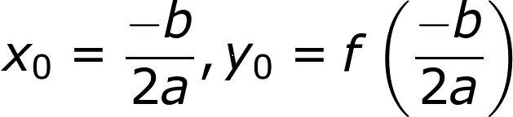<< MA_09_06_01.gif>>

1. **Confirmar si la parábola abre para arriba o para abajo**: se debe observar cuál es el signo de *a*: si *a* es positivo, la parábola abre para arriba; si *a* es negativo, la parábola abre hacia abajo.
2. **Encontrar los puntos de corte con el eje X**:caben las siguientes posibilidades: que la gráfica no tenga puntos de corte con el eje X, que la gráfica tenga un punto de corte, o que tenga dos puntos de corte. Para determinar esto debe tenerse la ecuación de la forma *y = ax2 + bx + c*; luego, se reemplazan los valores en la siguiente fórmula:

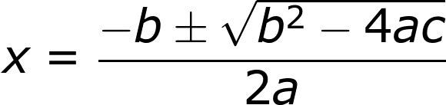 <<MA_09_06_02.gif>>

1. **Encontrar el punto de corte con el eje Y**: al reemplazar *ax* por 0en la expresión *y = ax2 + bx + c* se obtiene que *y = c*; por lo tanto, el punto de corte de la función cuadrática con el eje Y es el punto (0, *c*).
2. **Trazar la gráfica**: deben ubicarse los puntos y trazar la gráfica. Si no es posible crear un esbozo con estos puntos, se sitúan otros puntos que se determinan al reemplazar la variable independiente *x* por cualquier número real, y se calculan las imágenes por la función.

Debe resaltarse que esta forma no es la única; existen otros procedimientos que puedes investigar. Observa algunos ejemplos de la forma como se grafica una función cuadrática.

|  |  |
| --- | --- |
| **Destacado** | |
| **Título** | **Nota histórica** |
| **Contenido** | * *El primero en usar el término parábola fue el geómetra griego Apolonio de Perga (260 a. C - 190 a. C) en su tratado de cónicas.* |

* Ejemplo: graficar la función *f*(*x*) *=* 2*x2 +* 8*x +* 1*.*

1. Se determina su vértice mediante la fórmula:

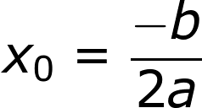<<MA_09_06_03.gif>>

donde *a = 2, b = 8, c = 1*

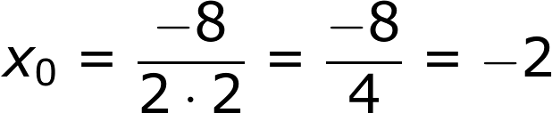

<<MA_09_06_04.gif>>

*x0 = -2*

Para obtener *y0 se* reemplaza *x* por *-2*  en *y =* 2*x2 +* 8*x +* 1*,* así:

*y =* 2(-2)2 + 8(-2) + 1 = 8 + (-16) + 1 = -7

Es decir, el vértice de esta parábola es (-2, -7).

1. Como el valor de *a = 2,* el signo es positivo y la parábola abre para arriba.
2. Deben encontrarse los puntos de corte con el eje X si existen; para ello utilizamos la fórmula:



<<MA_09_06_05.gif>>

donde *a =* 2*, b =* 8*, c =* 1

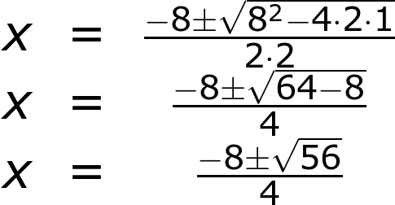

<<MA_09_06_06.gif>>

Por lo tanto,

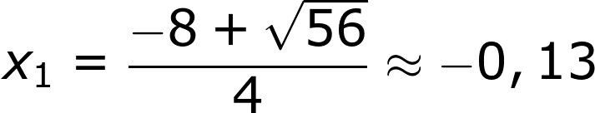

y

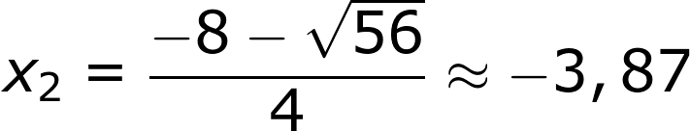

<<MA_09_06_07.gif>>

Esta función tiene dos puntos de corte con el eje X que son (-0,13, 0) y

(-3,87, 0).

1. Debe encontrarse el punto de corte con el eje Y, puesto que *c* = 1; el punto de corte es (0, 1).
2. Se tienen los siguientes puntos para esbozar la gráfica:

(-2, -7), (-0,13, 0), (-3,87, 0) y (0, 1). Sabiendo que el vértice es (-2, -7) y que abre para arriba, se procede a graficarla.

|  |  |
| --- | --- |
| **Imagen (fotografía, gráfica o ilustración)** | |
| **Código** | MA_09_06_IMG06 |
| **Descripción** | Gráfica de una parábola. |
| **Código Shutterstock (o URL o la ruta en AulaPlaneta)** | J:\planeta\guion 6\imagenes\3.jpg |
| **Pie de imagen** | Gráfica de la parábola *y =* 2*x2 +* 8*x +* 1. |

|  |  |
| --- | --- |
| **Profundiza (recurso de exposición)** | |
| **Código** | MA_09_06_CO_REC20 |
| **Título** | Los tipos de gráficas de la función cuadrática |
| **Descripción** | Interactivo que muestra los distintos tipos de gráficas de funciones cuadráticas. |

|  |  |
| --- | --- |
| **Practica (recurso de ejercitación)** | |
| **Código** | MA_09_06_CO_REC70 |
| **Título** | Identifica el eje de simetría de la parábola |
| **Descripción** | Actividad para relacionar la gráfica de una función cuadrática con su eje de simetría. |

Existe una clasificación de las funciones cuadráticas que depende del tipo de gráfica; esta clasificación podrás verla en la siguiente sección.

[SECCIÓN 2**] 1.2 Los tipos de gráficas**

En esta sección se realizará una clasificación de las gráficas de una función cuadrática teniendo en cuenta donde está ubicado su vértice y para dónde abren los brazos de la parábola.

1. **Las parábolas con el vértice en el origen (0, 0) y que abren para arriba**:su ecuación es de la forma *y = ax2* donde *a >* 0*.*

Ejemplo:

|  |  |
| --- | --- |
| **Imagen (fotografía, gráfica o ilustración)** | |
| **Código** | MA_09_06_IMG07 |
| **Descripción** | Gráfica de una parábola. |
| **Código Shutterstock (o URL o la ruta en AulaPlaneta)** | I:\planeta\guion 6\imagenes\6.JPG |
| **Pie de imagen** | En la gráfica de *y =* 3*x2* se muestra que el vértice es (0, 0), y abre para arriba porque *a* = 3 > 0. |

1. **Las parábolas con el vértice en el origen (0, 0) y que abren para abajo**:su ecuación es de la forma *y = ax2* donde *a <* 0.

Ejemplo:

|  |  |
| --- | --- |
| **Imagen (fotografía, gráfica o ilustración)** | |
| **Código** | MA_09_06_IMG08 |
| **Descripción** | Gráfica de una parábola. |
| **Código Shutterstock (o URL o la ruta en AulaPlaneta)** | I:\planeta\guion 6\imagenes\7.JPG |
| **Pie de imagen** | En la gráfica de la función *y = -*3*x2* el vértice es (0, 0), y abre para abajo porque *a* = -3 < 0*.* |

1. **Las parábolas con el vértice en *(*0, *c)* y que abren para arriba**: su ecuación es de la forma  *y = ax2 + c* donde a > 0.

Ejemplo:

|  |  |
| --- | --- |
| **Imagen (fotografía, gráfica o ilustración)** | |
| **Código** | MA_09_06_IMG09 |
| **Descripción** | Gráfica de una parábola. |
| **Código Shutterstock (o URL o la ruta en AulaPlaneta)** | I:\planeta\guion 6\imagenes\8.JPG |
| **Pie de imagen** | En la función *y =* 2*x2 +* 3 el vértice es (0, 3), y abre para arriba porque *a =* 2 > 0 *y c* = 3*.* |

1. **Las parábolas con el vértice en (0, *c*) y que abren para abajo**: su ecuación es de la forma  *y = ax2 + c* donde *a* < 0*.*

Ejemplo:

|  |  |
| --- | --- |
| **Imagen (fotografía, gráfica o ilustración)** | |
| **Código** | MA_09_06_IMG10 |
| **Descripción** | Gráfica de una parábola. |
| **Código Shutterstock (o URL o la ruta en AulaPlaneta)** |  |
| **Pie de imagen** | En la función *y =* -2*x2* + 1 el vértice es (0, 1), y abre para abajo porque a = -2 < 0 y *c* = 1. |

1. **Las parábolas que abren para arriba y no tienen el vértice en el eje Y**: su ecuación es de la forma  *y = ax2 + bx + c*  donde *a* > 0y *b* ≠ 0*.*

Ejemplo:

|  |  |
| --- | --- |
| **Imagen (fotografía, gráfica o ilustración)** | |
| **Código** | MA_09_06_IMG11 |
| **Descripción** | Gráfica de una parábola. |
| **Código Shutterstock (o URL o la ruta en AulaPlaneta)** |  |
| **Pie de imagen** | En la función *y =* 4*x2 +* 2*x, a =* 4*, b =* 2 *y c =* 0; por lo tanto, se cumple que *a* es un número real positivo y *b* ≠ 0. De esta forma, la parábola abre hacia arriba y el vértice se calcula como se muestra en la imagen. |

1. **Las parábolas que abren para arriba y no tienen el vértice en el eje Y**: su ecuación es de la forma  *y = ax2 + bx + c,* con *a* < 0*, b* ≠ 0*.*

Ejemplo:

|  |  |
| --- | --- |
| **Imagen (fotografía, gráfica o ilustración)** | |
| **Código** | MA_09_06_IMG12 |
| **Descripción** | Gráfica de una parábola. |
| **Código Shutterstock (o URL o la ruta en AulaPlaneta)** | I:\planeta\guion 6\imagenes\11.JPG |
| **Pie de imagen** | En la función *y=* -2*x2 +* 12*x + 1* el vértice es (3, 19),y abre para abajo porque *a* = -2 < 0 y *b* = 12 ≠ 0. |

|  |  |
| --- | --- |
| **Practica (recurso de ejercitación)** | |
| **Código** | MA_09_06_CO_REC30 |
| **Título** | Identifica funciones cuadráticas |
| **Descripción** | Actividad que permite identificar funciones cuadráticas. |

|  |  |
| --- | --- |
| **Practica (recurso de ejercitación)** | |
| **Código** | MA_09_06_CO_REC40 |
| **Título** | ¿Qué sabes de la gráfica de una función cuadrática? |
| **Descripción** | Actividad para analizar la representación gráfica de la función cuadrática. |

|  |  |
| --- | --- |
| **Practica (recurso de ejercitación)** | |
| **Código** | MA_09_06_CO_REC50 |
| **Título** | Características de la función cuadrática |
| **Descripción** | Actividad para identificar las características de una función cuadrática según ciertas condiciones. |

[SECCIÓN 2**] 1.3 Las traslaciones de la función cuadrática**

Una función cuadrática también se puede representar mediante traslaciones; estas se clasifican en traslación vertical, traslación horizontal y traslación oblicua.

**Traslación vertical**: dada la función *f*(*x*) *= x2*, la expresión *g*(*x*) *= x2* + *k* traslada la parábola inicial hacia arriba o hacia abajo *k* unidades, teniendo en cuenta que

* Si *k* > 0, la parábola *f*(*x*) = *x*2 se traslada hacia arriba *k* unidades.
* Si *k* < 0, la parábola *f*(*x*) = *x*2 se traslada hacia abajo *k* unidades.

En cualquier caso, el vértice de parábola *g*(*x*) *= x2* + *k* se ubica en el punto (0, *k*).

|  |  |
| --- | --- |
| **Imagen (fotografía, gráfica o ilustración)** | |
| **Código** | MA_09_06_IMG13 |
| **Descripción** | Traslación vertical. |
| **Código Shutterstock (o URL o la ruta en AulaPlaneta)** |  |
| **Pie de imagen** | La función *f*(*x*) = *x*2 se traslada 2 unidades hacia arriba y se obtiene la función *g*(*x*) *= x2 + 2.* Además, se traslada 3 unidades hacia abajo y se obtiene la función *h*(*x*) *= x2 – 3.* |

**Traslación horizontal**: dada la función f(x) = x2, la expresión *g*(*x*) *=* (*x + h*)2 traslada la parábola inicial hacia la derecha o hacia la izquierda *k* unidades, teniendo en cuenta que

* Si *h* > 0, la parábola *f*(*x*) = *x*2 se traslada hacia la izquierda *h* unidades.
* Si *h* < 0, la parábola *f*(*x*) = *x*2 se traslada hacia la derecha *h* unidades.

El vértice de la parábola *g*(*x*) *=* (*x + h*)*2* se ubica en el punto (*h*, 0)

|  |  |
| --- | --- |
| **Imagen (fotografía, gráfica o ilustración)** | |
| **Código** | MA_09_06_IMG14 |
| **Descripción** | Traslación horizontal. |
| **Código Shutterstock (o URL o la ruta en AulaPlaneta)** |  |
| **Pie de imagen** | Al trasladar la función *y* = *x*2 a la izquierda 3 unidades se obtiene la función *y =* (*x + 3*)*2*; si se traslada 5 unidades a la derecha se obtiene la función *y = (x – 5)2*. |

**Traslación oblicua**: traslada la gráfica de la función tanto horizontalmente como verticalmente; de esta manera, la función *f*(*x*) = *x*2 se transforma en la función *g*(*x*) = (*x* + *h*)2 + *k* al trasladarla h unidades horizontalmente y *k* unidades verticalmente. El vértice de la nueva función queda ubicado en el punto (-*h*, *k*).

|  |  |
| --- | --- |
| **Imagen (fotografía, gráfica o ilustración)** | |
| **Código** | MA_09_06_IMG15 |
| **Descripción** | Traslación oblicua. |
| **Código Shutterstock (o URL o la ruta en AulaPlaneta)** |  |
| **Pie de imagen** | La función *y* = *x*2 se traslada 2 unidades hacia la izquierda y 3 unidades hacia abajo, y se obtiene la función *y =* (*x + 3*)*2 – 2.* |

|  |  |
| --- | --- |
| **Profundiza (recurso de exposición)** | |
| **Código** | MA_09_06_CO_REC90 |
| **Título** | Traslaciones de la función cuadrática |
| **Descripción** | Interactivo que expone las traslaciones de la función cuadrática y generaliza la gráfica de *y* = *ax*2+ *bx* + *c.* |

|  |  |
| --- | --- |
| **Practica (recurso de ejercitación)** | |
| **Código** | MA_09_06_CO_REC100 |
| **Título** | Identifica la traslación aplicada |
| **Descripción** | Actividad para identificar las traslaciones aplicadas a la gráfica de la función cuadrática. |

En la siguiente sección se estudiarán el significado y la utilidad de los puntos de corte de la gráfica de la función cuadrática con el eje X.

[SECCIÓN 2**] 1.4 Los ceros de la función cuadrática**

**Los ceros de una función cuadrática**, **o las raíces**,son los valores de *x* cuando la función es igual a cero; gráficamente, son los valores de *x* cuando la función pasa por el eje de las ordenadas; estos se denominan *x*1 y *x*2*.*

Las funciones cuadráticas pueden tener dos raíces, una raíz, o no tener raíces, como se expone a continuación.

* **Funciones cuadráticas con dos raíces**: son aquellas funciones que al reemplazar *x* por las raíces de la función, su imagen es cero. Por ejemplo:

la función *f*(*x*) *=* 2*x2 +* 4*x* tiene dos ceros o dos raíces, las cuales son

*x*1= -2y *x2* = 0.

Debido a que *f*(-2) *=* 2(-2)2 + 4(-2) = 8 – 8 = 0

*f*(0)= 2(0)2 + 4(0) = 0 + 0 = 0

Gráficamente se observa que la parábola pasa por dos puntos en el eje X, como se muestra en la imagen.

|  |  |
| --- | --- |
| **Imagen (fotografía, gráfica o ilustración)** | |
| **Código** | MA_09_05_IMG16 |
| **Descripción** | Representación gráfica de función cuadrática que tiene dos raíces o ceros. |
| **Código Shutterstock (o URL o la ruta en AulaPlaneta)** | I:\planeta\guion 6\imagenes\12.JPG |
| **Pie de imagen** | En la gráfica de la función *f*(*x*) *=* 2*x2 +* 4*x* se muestra que sus ceros son *x*1 = -2 y *x*2 = 0. |

* **Funciones cuadráticas con única raíz**: son aquellas funciones que tienen el vértice en el eje X. Por ejemplo:

la función *f*(*x*) *= 2x2 – 12x + 18* tiene un solo cero *x1 =* 3; este es el único valor que se si se reemplaza en la función, la imagen es cero.

|  |  |
| --- | --- |
| **Imagen (fotografía, gráfica o ilustración)** | |
| **Código** | MA_09_06_IMG17 |
| **Descripción** | Representación gráfica de una función cuadrática que tiene una raíz o un cero. |
| **Código Shutterstock (o URL o la ruta en AulaPlaneta)** | I:\planeta\guion 6\imagenes\13.JPG |
| **Pie de imagen** | En la gráfica de la función *f*(*x*) *=* 2*x2 –* 12*x +* 18 se observa que *x*1 = 3 y el punto (3, 0) es el vértice de la parábola. |

* **Funciones cuadráticas sin raíces**: son aquellas cuya gráfica no toca el eje X; por lo tanto, no existe un valor en el dominio de la función que tenga como imagen cero. Por ejemplo:

la función *f*(*x*) *=* 2*x2 –* 4*x +* 4no tiene ningún cero o raíz, ya que su gráfica no toca al eje X*,* es decir, no existe ningún valor de *x* que al reemplazarlo en la función arroje como resultado cero.

|  |  |
| --- | --- |
| **Imagen (fotografía, gráfica o ilustración)** | |
| **Código** | MA_09_06_IMG18 |
| **Descripción** | Representación gráfica de una función cuadrática que no tiene raíz o ceros. |
| **Código Shutterstock (o URL o la ruta en AulaPlaneta)** | I:\planeta\guion 6\imagenes\14.JPG |
| **Pie de imagen** | La gráfica de la función *y =* 2*x2 –* 4*x +* 4no pasa por el eje X, por lo tanto no tiene ceros. |

|  |  |
| --- | --- |
| **Practica (recurso de ejercitación)** | |
| **Código** | MA_09_06_CO_REC60 |
| **Título** | Relaciona cada gráfica con sus elementos |
| **Descripción** | Actividad que permite identificar la gráfica correspondiente a la función cuadrática dada. |

Para encontrar **los ceros** de una función cuadrática se debe solucionar la ecuación que resulta de igualar la función a cero. En las siguientes secciones se mostrarán algunos métodos para encontrar las raíces de la función cuadrática y solucionar esta ecuación.

|  |  |
| --- | --- |
| **Practica (recurso de ejercitación)** | |
| **Código** | MA_09_06_CO_REC80 |
| **Título** | Identifica los ceros de una función cuadrática |
| **Descripción** | Actividad para relacionar la gráfica de una función cuadrática con sus ceros respectivos. |

[SECCIÓN 2] **1.5 Consolidación**

Actividades para afianzar lo que has aprendido en esta sección.

|  |  |
| --- | --- |
| **Practica (recurso de ejercitación)** | |
| **Código** | MA_09_06_CO_REC110 |
| **Título** | Practica la representación gráfica de funciones cuadráticas |
| **Descripción** | Actividad que permite analizar gráficas de funciones cuadráticas. |

|  |  |
| --- | --- |
| **Practica (recurso de ejercitación)** | |
| **Código** | MA_09_06_CO_REC120 |
| **Título** | Identifica la función cuadrática de acuerdo con su descripción |
| **Descripción** | Actividad que propone relacionar una función cuadrática con la descripción de su representación gráfica. |

|  |  |
| --- | --- |
| **Practica (recurso de ejercitación)** | |
| **Código** | MA_09_06_CO_REC130 |
| **Título** | Representa gráficamente la función cuadrática |
| **Descripción** | Actividad que propone la representación gráfica de funciones cuadráticas. |

|  |  |
| --- | --- |
| **Practica (recurso de ejercitación)** | |
| **Código** | MA_09_06_CO_REC140 |
| **Título** | Refuerza tu aprendizaje: la función cuadrática |
| **Descripción** | Actividades sobre la función cuadrática. |

[SECCIÓN 1**] 2 La ecuación cuadrática**

Una **ecuación cuadrática** se caracteriza porque el mayor exponente de la incógnita es 2, y se puede expresar de la forma *ax2 + bx + c = 0,* donde *a, b, c* ∈ ℝ y *a ≠* 0*.* También se conoce con el nombre de ecuación de segundo grado con una incógnita. Algunos ejemplos de ella son:

2*x2 +* 3*x +* 5 = 0 *x2* =-1 23*x2 =* 2*x*

|  |  |
| --- | --- |
| **Imagen (fotografía, gráfica o ilustración)** | |
| **Código** | MA_09_05_IMG19 |
| **Descripción** | Lanzamiento de jabalina. |
| **Código Shutterstock (o URL o la ruta en AulaPlaneta)** | <http://thumb101.shutterstock.com/display_pic_with_logo/487144/111565067/stock-photo-full-length-of-man-with-arm-extended-about-to-release-javelin-111565067.jpg>  http://thumb101.shutterstock.com/display_pic_with_logo/487144/111565067/stock-photo-full-length-of-man-with-arm-extended-about-to-release-javelin-111565067.jpg |
| **Pie de imagen** | El tiempo, la distancia y la altura del lanzamiento de jabalina pueden ser modelados por ecuaciones cuadráticas. |

Las ecuaciones cuadráticas pueden categorizarse en dos grupos.

El primer grupo recibe el nombre de **ecuaciones cuadráticas completas**; son ecuaciones que tienen todos sus coeficientes distintos de cero, es decir, que se pueden expresar de la forma *ax2 + bx + c* = 0 con *a* ≠ 0*, b* ≠ 0 *y c* ≠ 0*.*

Ejemplo:

La ecuación3*x2 –* 3*x =* 4se puede expresar como3*x2 –* 3*x* – 4 *= 0* con *a =* 3*, b =* -3 *y c =* 4;por lo tanto, es una ecuación cuadrática completa.

El segundo grupo recibe el nombre de **ecuaciones cuadráticas incompletas**; como su nombre lo indica, son aquellas ecuaciones en las cuales no todos sus coeficientes son diferentes de cero. De este tipo de ecuaciones incompletas se desprenden tres clases.

* **La primera clase** son las ecuaciones que se pueden expresar de la forma *ax2 = 0*, es decir, que *a* ≠ 0*, b* = 0 *y c* = 0;se denominan **ecuaciones incompletas puras**.

Ejemplo:

* 2*x*2 = 0
* -4*x*2 = 0
* **La segunda clase** son las ecuaciones que se pueden expresar de la forma *ax2 + c = 0*, es decir, que *a* ≠ 0*, b* = 0y *c* ≠ 0.

Ejemplo:

* 3*x*2 – 7 = 0
* -12*x*2 + 2 = 0
* **La tercera clase** son las ecuaciones que se pueden expresar de la forma *ax*2 + *bx* = *0*, es decir, que *a* ≠ 0*, b* ≠ 0 *y c* = 0; esta clase se denomina **ecuaciones incompletas binomiales**.

Ejemplo:

* 3*x*2 – 2*x* = 0
* 6*x*2 + 7*x* = 0

|  |  |
| --- | --- |
| **Imagen (fotografía, gráfica o ilustración)** | |
| **Código** | MA_09_06_IMG20 |
| **Descripción** | Representación por áreas de una ecuación cuadrática. |
| **Código Shutterstock (o URL o la ruta en AulaPlaneta)** | J:\planeta\guion 6\imagenes\15.jpg |
| **Pie de imagen** | Algunas ecuaciones cuadráticas pueden representarse por áreas rectangulares o cuadradas: *x2 +* 2*x =* 25*.* |

|  |  |
| --- | --- |
| **Profundiza (recurso de exposición)** | |
| **Código** | MA_09_06_CO_REC150 |
| **Título** | Ecuaciones cuadráticas |
| **Descripción** | Interactivo que expone las ecuaciones cuadráticas a partir de situaciones problema. |

[SECCIÓN 2**] 2.1 La solución de ecuaciones cuadráticas incompletas**

A continuación se presentan algunos métodos para resolver ecuaciones cuadráticas incompletas.

**Ecuaciones de la forma *ax2 = 0***

Se despeja x en la ecuación, así:



<<MA_09_06_13.gif>>

De esta manera, todas las ecuaciones de la forma *ax2 = 0* tienen como solución

*x = 0*.

Ejemplo:

La ecuación5*x2*= 0 tiene como solución *x* = 0, porque

** <<MA_09_06_14.gif>>

Al comprobar la solución de la ecuación se obtiene que

5(0)2 = 0 → 5(0) = 0 → 0 = 0

**Ecuaciones de la forma *ax2 + c = 0***

*S*e despeja *x* en la ecuación:

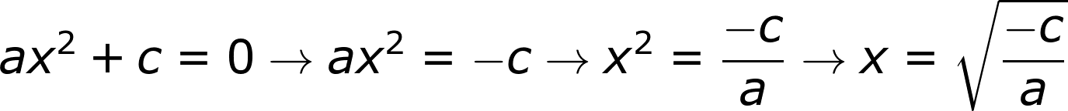

<<MA_09_06_15.gif>>

La solución general de este tipo de ecuaciones está dada por

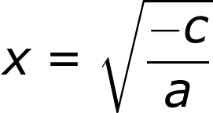

<<MA_09_06_16.gif>>

Puede concluirse que en todas las ecuaciones de la forma *ax2 + c* = 0se cumple.

Por lo tanto, la ecuación tiene solución en el conjunto de los números reales, si y solo si

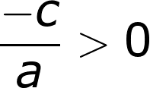

<<MA_09_06_17.gif>>

En este caso, las ecuaciones de la forma *ax2 + c =* 0 tienen dos soluciones.

|  |  |
| --- | --- |
| **Recuerda** | |
| **Contenido** | En el caso de    la ecuación no tiene solución en el conjunto de los números reales; las soluciones son números complejos debido a que la raíz cuadrada de números negativos no existe en el conjunto de los números reales. |

Ejemplos:

* Resolver3*x*2 – 27 = 0. Se comprueba que tenga solución reemplazando *a = 3* y *c = -27* y que se cumpla la desigualdad.

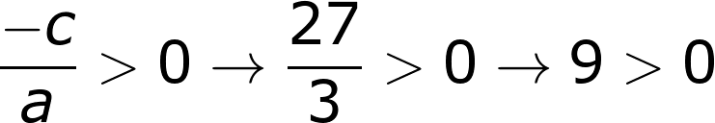

<<MA_09_06_23.gif>>

Como se cumple la desigualdad, la ecuación sí tiene solución en los números reales.

Ahora, mediante la fórmula se busca su solución.

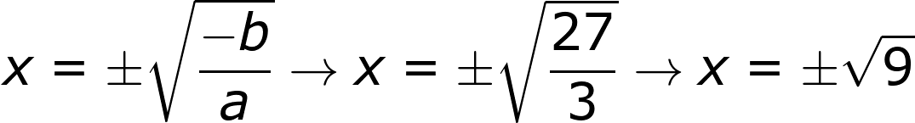 <<MA_09_06_24.gif>>

De esta forma, las soluciones de la ecuación son *x*1 = 3 y *x*2 = -3.

Para comprobar si los resultados obtenidos son solución, se reemplazan los valores encontrados de *x* en la ecuación, así:

Cuando *x1 = 3*:

3*x2* – 27 = 0 → 3(3)2 – 27 = 0 → 3(9) – 27 = 0 → 27 – 27 = 0 → 0 = 0

Cuando *x2 = -3:*

3*x2* – 27 = 0 → 3(-3)2 – 27 =0 → 3(9) – 27 = 0 → 27 – 27 = 0 → 0 = 0

Como se puede observar, *x = 3* y *x = -3* son soluciones de la ecuación.

* Resolver *2x2 + 8 = 0*. Se comprueba que la ecuación tenga solución reemplazando *a* = 2 y *c* = 8.

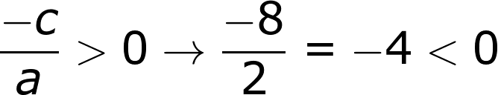

<<MA_09_06_27.gif>>

Como no se cumple la desigualdad, esta ecuación no tiene solución en el conjunto de los números reales.

**Ecuaciones de la forma *ax2 + bx* = 0**

Para solucionar este tipo de ecuaciones se factoriza la variable *x, así*:

*ax2 + bx* = 0 ⟶ *x*(*ax + b*)= 0

Recuerda que cuando el producto de dos números es cero, por lo menos uno de los dos factores es cero. Por lo tanto, de la ecuación *x*(*ax + b*) *= 0* se logran las soluciones: *x* = 0 y la que resulta de despejar la ecuación *ax* + *b* = 0. Se obtiene que:

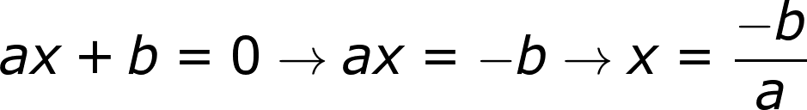

<<MA_09_06_28.gif>>

Ejemplo:

* Resolver la ecuación *4x2* *+ 7x = 0.* Se factoriza *x*, la ecuación que se obtiene es *x*(*4x + 7*) *= 0.* Una de las soluciones es *x = 0.* La otra solución se encuentra igualando *4x + 7 = 0* y despejando *x:*

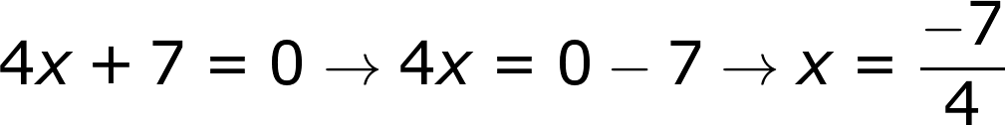

<<MA_09_06_29.gif>>

Las dos posibles soluciones son

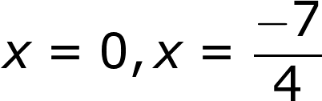 <<MA_09_06_30.gif>>

Estos dos resultados se reemplazan en la ecuación para verificar que son las soluciones.

Cuando *x = 0:*

4*x2* + 7x = 0 → 4(0)2 + 7(0) = 0 → 4(0) + 0 = 0 → 0 + 0 = 0 → 0 = 0

Cuando

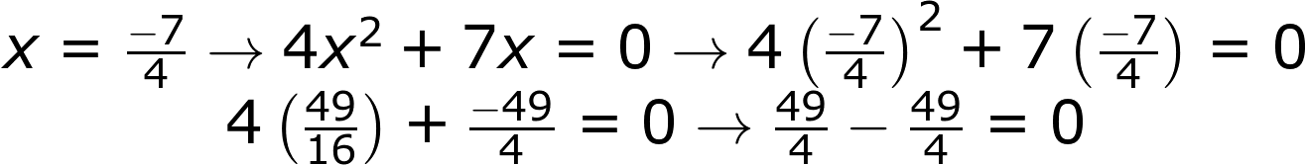

<<MA_09_06_31.gif>>

Esto comprueba las soluciones de la ecuación.

|  |  |
| --- | --- |
| **Destacado** | |
| **Título** | **Nota histórica** |
| **Contenido** | * *El origen de las ecuaciones cuadráticas se remonta a las épocas del Imperio Babilónico (1792 a. C – 539 a. C). En esta época se contaba con algunos métodos para plantear y resolver este tipo de ecuaciones.* |

En la siguiente sección se mostrarán algunos métodos para solucionar ecuaciones cuadráticas completas.

|  |  |
| --- | --- |
| **Practica (recurso de ejercitación)** | |
| **Código** | MA_09_06_CO_REC160 |
| **Título** | Identifica ecuaciones cuadráticas |
| **Descripción** | Actividad que permite identificar ecuaciones cuadráticas a partir de la expresión algebraica. |

[SECCIÓN 2**] 2.2 La solución de una ecuación cuadrática completa**

Las **ecuaciones cuadráticas completas** tienen la forma *ax2 + bx + c* = 0, donde *a* ≠ 0*, b* ≠ 0 *y c* ≠ 0*.* Para resolver esta clase de ecuaciones existen diferentes técnicas. En esta sección se explicará la técnica de descomposición factorial o factorización.

|  |  |
| --- | --- |
| **Imagen (fotografía, gráfica o ilustración)** | |
| **Código** | MA_09_06_IMG21 |
| **Descripción** | Lanzamiento de un balón de baloncesto. |
| **Código Shutterstock (o URL o la ruta en AulaPlaneta)** | <http://thumb7.shutterstock.com/display_pic_with_logo/160669/160669,1324205712,1/stock-photo-basketball-player-throwing-a-ball-91078424.jpg>  http://thumb7.shutterstock.com/display_pic_with_logo/160669/160669,1324205712,1/stock-photo-basketball-player-throwing-a-ball-91078424.jpg |
| **Pie de imagen** | El lanzamiento de un balón de baloncesto puede ser modelado por una ecuación cuadrática. |

|  |  |
| --- | --- |
| **Profundiza (recurso de exposición)** | |
| **Código** | MA_09_06_CO_REC170 |
| **Título** | Solución de ecuaciones cuadráticas |
| **Descripción** | Interactivo que expone tres procedimientos para hallar la solución de una ecuación cuadrática. |

Un gran número de **ecuaciones cuadráticas completas** se puede resolver mediante la factorización, siempre y cuando después de expresar la ecuación como *ax2 + bx + c = 0*, la expresión *ax2 + bx + c*  se pueda escribir como el producto de dos o más expresiones algebraicas. El siguiente es el procedimiento para resolver estas ecuaciones.

1. Se expresa la ecuación en su forma general, *ax2 + bx + c =* 0, igualando la expresión a cero.
2. Se factoriza la expresión *ax2 + bx + c.*
3. Se obtienen dos ecuaciones igualando cada factor a cero.
4. Se resuelve cada una de las ecuaciones obtenidas para encontrar la solución de la ecuación.

Ejemplo:

* Resolver la ecuación 4*x2 +* 12*x = -9*

1. Se lleva a su forma general.

4*x*2 + 12*x* = -9 *→* 4*x*2 + 12*x* + 9 = 0

1. Se factoriza directamente la parte que está igualada a cero; en este caso es un trinomio cuadrado perfecto:

*4x2 + 12x + 9 = 0 →* (*2*x + *3*)2 = 0 *→* (2*x* + 3)(2*x* + 3) = 0

1. Se iguala cada factor a cero y se obtiene la ecuación *2x + 3 = 0.*
2. Se resuelve la ecuación obtenida así:

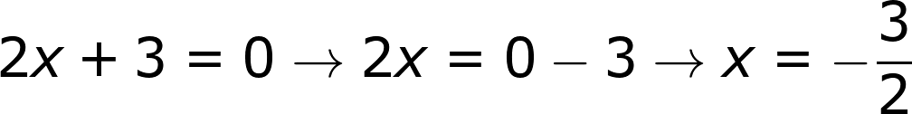

<<MA_09_06_33.gif>>

Por lo tanto, la solución de la ecuación 4x2 + 12x = -9es:

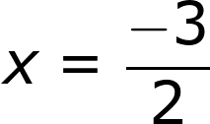

<<MA_09_06_34.gif>>

* Resolver la ecuación *x2 + 9x + 14 = 0*

1. La ecuación ya está en su forma general: *x2 + 9x + 14 = 0.*
2. Se factoriza la expresión; en este caso, el trinomio es de la forma *x2 + bx + c* = 0.

*x*2 + 9*x* + 14 = 0 → (*x* + 7)(*x* + 2) = 0

1. Ahora se deben buscar el o los valores de *x* que hacen que el producto sea igual a cero.

(*x* + 7)(*x* + 2) = 0 → *x* + 7 = 0 → *x* = -7, y *x* + 2 = 0 → *x* = -2

1. Esta ecuación tiene dos soluciones: *x* = -7 y *x* = -2. Se comprueban las dos soluciones reemplazando en la ecuación original.

*x* = -7 en *x*2 + 9*x* + 14 = 0 → (-7)2 + 9(-7) + 14 = 0 → 49 – 63 + 14 = 0 → 0 = 0

*x* = -2 en *x*2 + 9*x* + 14 = 0 → (-2)2 + 9(-2) + 14 = 0 → 4 - 18 + 14= 0 → 0 = 0

Hasta el momento se han mostrado algunos métodos para resolver ecuaciones cuadráticas teniendo en cuenta si son **completas** o **incompletas**. Pero existe una forma que permite resolver cualquier ecuación cuadrática sin necesidad de utilizar el manejo algebraico y sin importar si es completa o incompleta. El método consiste en utilizar una fórmula general, la cual se desarrollará en la siguiente sección.

|  |  |
| --- | --- |
| **Destacado** | |
| **Título** | **Nota histórica** |
| **Contenido** | * *En Grecia, Diofanto de Alejandría (200 d. C – 284 d. C) creó un método para solucionar las ecuaciones cuadráticas; este método solo aportaba una de las posibles soluciones.* |

|  |  |
| --- | --- |
| **Practica (recurso de ejercitación)** | |
| **Código** | MA_09_06_CO_REC180 |
| **Título** | Resuelve ecuaciones cuadráticas con el método de factorización |
| **Descripción** | Actividad que permite practicar la solución de una ecuación cuadrática por medio de la factorización. |

|  |  |
| --- | --- |
| **Practica (recurso de ejercitación)** | |
| **Código** | MA_09_06_CO_REC190 |
| **Título** | Halla la solución de ecuaciones cuadráticas completando el cuadrado |
| **Descripción** | Actividad que permite practicar la solución de una ecuación cuadrática completando el cuadrado |

[SECCIÓN 2**] 2.3 La fórmula general para resolver ecuaciones de segundo grado**

La fórmula general para resolver ecuaciones cuadráticas permite saber si una ecuación cuadrática tiene solución o no en el conjunto de los números reales y la determina sin importar si la ecuación es completa o incompleta. Esta fórmula se deduce a continuación.

Para averiguar el valor de *x* en la expresión *ax2 + bx + c* = 0 con *a* ≠ 0*,* se dividen por *a* todos los miembros de la ecuación.

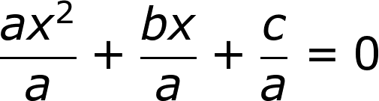 <<MA_09_06_36gif>>

Se pasa el término independiente al lado derecho de la ecuación.

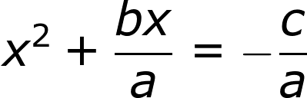<<MA_09_06_37.gif>>

Se completa el cuadrado al lado derecho de la ecuación, sumando a los dos lados de la ecuación el término.

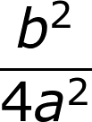<<MA_09_06_38.gif>>

De esta manera,

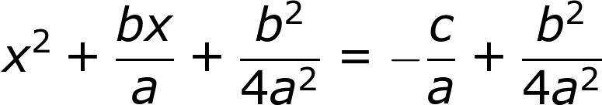 <<MA_09_06_39.gif>>

Se factoriza al lado izquierdo y se realiza la suma al lado derecho.

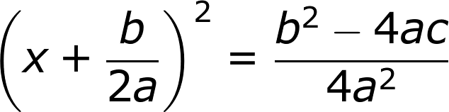 <<MA_09_06_40.gif>>

Se saca la raíz cuadrada a los dos lados de la ecuación.

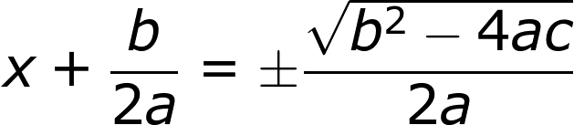 <<MA_09_06_41.gif>>

* Finalmente, se despeja *x,* de donde se obtiene la fórmula cuadrática.

 <<MA_09_06_42.gif>>

|  |  |
| --- | --- |
| **Destacado** | |
| **Título** | **Fórmula cuadrática** |
| **Contenido** | Para resolver la ecuación de la forma *ax*2 +*bx* + *c* = 0con *a* ≠ 0, se aplica la fórmula  <<MA_09_06_42.gif>> |

Una parte de la fórmula cuadrática se conoce como el **discriminante** de la ecuación cuadrática; este permite determinar si la ecuación tiene soluciones en el conjunto de los números reales o no, y si las tiene cuántas son.

|  |  |
| --- | --- |
| **Destacado** | |
| **Título** | **El discriminante de una ecuación cuadrática** |
| **Contenido** | El discriminante de cualquier ecuación cuadrática *ax2 + bx + c* = 0 se define como *D = b2 –* 4*ac*;se concluye que:   * Si *D* > 0,la ecuación cuadrática tiene dos soluciones distintas en el conjunto de los números reales. * Si *D* = 0, la ecuación cuadrática tiene una única solución en los números reales. * Si *D* < 0, la ecuación no tiene solución en el conjunto de los números reales. |

A continuación se resuelven algunas ecuaciones cuadráticas por medio de la fórmula cuadrática.

* Resolver la ecuación 3*x2 +* 2*x* = 4

1. Se iguala a cero la expresión y se pasa a su forma general 3*x*2 + 2*x* – 4 = 0, donde *a =* 3, *b* = 2 y *c =* -4.

El discriminante de esta ecuación es:

*D* = 22 – 4(3)(-4) = 4 + 48 = 52, 52 > 0

Como el discriminante es mayor que cero, quiere decir que tiene dos soluciones diferentes en los números reales.

1. Se reemplazan por los valores *a, b* y *c* en la fórmula.

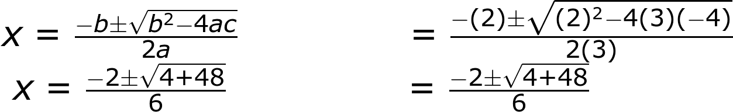

<<MA_09_06_43.gif>>

Es decir, los dos valores de *x* en esta ecuación son:

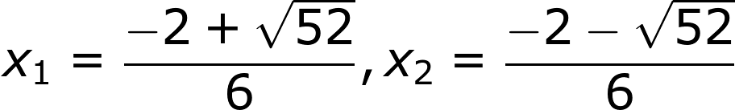 <<MA_09_06_44.gif>>

|  |  |
| --- | --- |
| **Destacado** | |
| **Título** | **Nota histórica** |
| **Contenido** | * *El matemático Al-Khwarizmi desarrolló la primera solución completa para las ecuaciones cuadráticas en el siglo IX, en su trabajo* Compendio de cálculo*.* |

Ejemplo:

* Resolver la ecuación

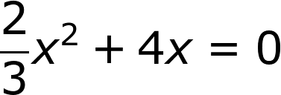 <<MA_09_06_60.gif>>

1. La ecuación se encuentra en su forma general. En esta ecuación,

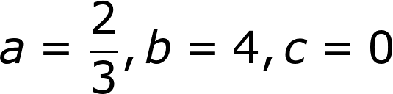 <<MA_09_06_61.gif>>

El discriminante de esta ecuación es:

 <<MA_09_06_62.gif>>

Como el discriminante es mayor que cero, quiere decir que tiene dos soluciones diferentes en los números reales.

1. Se reemplaza por los valores *a, b, c* en la fórmula.

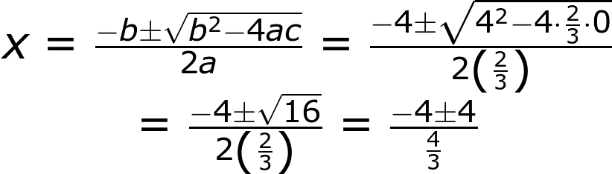

<<MA_09_06_63.gif>>

Es decir, los dos valores de *x* en esta ecuación son:

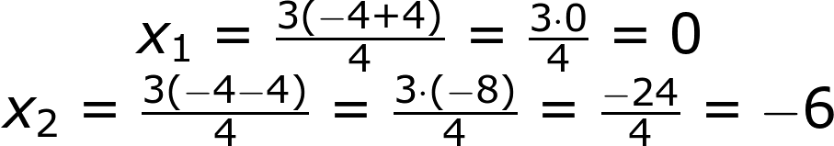

<<MA_09_06_64.gif>>

1. Se comprueban las dos soluciones en la ecuación original.

Con *x*1 = *0*

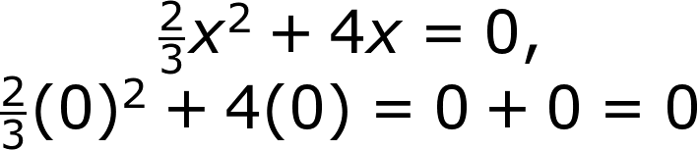 <<MA_09_06_65.gif>>

Con *x*2 = -6

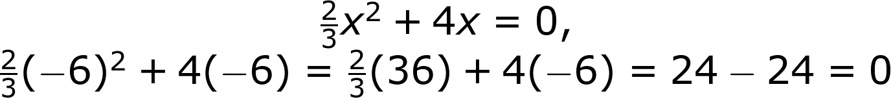 <<MA_09_06_66.gif>>

Así se verifica que las dos respuestas satisfacen la ecuación.

Resolver la ecuación 10*x*2 + 3*x* = -2

1. Se pasa la ecuación a su forma general.

10*x*2 + 3*x* + 2 = 0, donde *a* = 10, *b* = 3 y *c* = 2

El discriminante de esta ecuación es:

*D =* 32 – 4(10)(2) = 9 – 80 = -71, -71 < 0

Como el discriminante es menor que cero, esta ecuación no tiene solución en el conjunto de los números reales.

Como se puede observar, la **fórmula cuadrática** puede utilizarse para resolver cualquier ecuación cuadrática, no importa si es completa o incompleta; además, el discriminante permite saber si la ecuación tiene solución, y si tiene varias soluciones, cuántas son. En la siguiente sección se trabajará con algunas propiedades que poseen las raíces y las soluciones de las ecuaciones cuadráticas.

|  |  |
| --- | --- |
| **Destacado** | |
| **Título** | **Nota histórica** |
| **Contenido** | * *La fórmula cuadrática tal como se conoce solo aparece en Europa hasta el siglo XII, en el libro Tratado de medidas y cálculos del autor catalán Abraham bar Hiyya Ha-Nasi*  *(1065 d. C. - 1136 d. C.)* |

|  |  |
| --- | --- |
| **Practica (recurso de ejercitación)** | |
| **Código** | MA_09_06_CO_REC200 |
| **Título** | Resuelve ecuaciones cuadráticas con la fórmula cuadrática |
| **Descripción** | Actividad que permite practicar la solución de una ecuación cuadrática con la fórmula cuadrática. |

|  |  |
| --- | --- |
| **Practica (recurso de ejercitación)** | |
| **Código** | MA_09_06_CO_REC210 |
| **Título** | ¿Cuántos cortes tiene la función cuadrática con el eje X? |
| **Descripción** | Ejercicios para calcular el discriminante y decidir si una función interseca el eje X. |

|  |  |
| --- | --- |
| **Practica (recurso de ejercitación)** | |
| **Código** | MA_09_06_CO_REC220 |
| **Título** | Aplica ecuaciones cuadráticas para resolver problemas |
| **Descripción** | Ejercicios de aplicación de las ecuaciones cuadráticas. |

[SECCIÓN 2**] 2.4 Las propiedades de las raíces de una ecuación cuadrática**

Recuerda que las **raíces de una ecuación cuadrática** son sus soluciones. Estas ecuaciones de la forma ax*2 + bx + c* = 0 tienen máximo dos soluciones o dos raíces que se pueden definir por **la fórmula cuadrática** como:

<<MA_09_06_72.gif>>

De esta manera, se pueden establecer las siguientes propiedades.

**Suma de las raíces de una ecuación cuadrática**:al sumar las raíces de una ecuación cuadrática se obtiene la igualdad

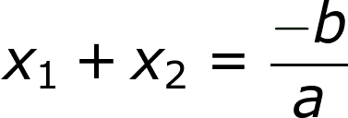<<MA_09_06_73.gif>>

Demostración

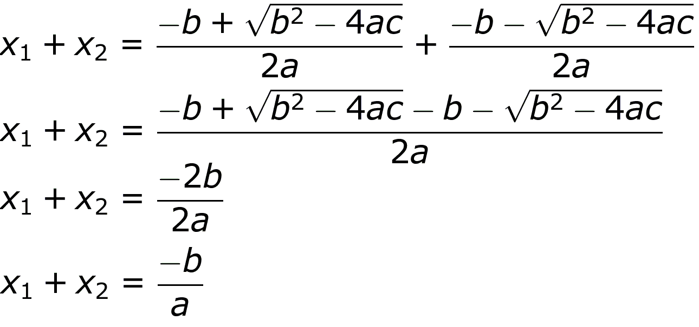<<MA_09_06_74.gif>>

**Producto de las raíces de una ecuación cuadrática**:al multiplicar las raíces de una ecuación cuadrática se obtiene la igualdad

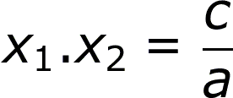<<MA_09_06_75.gif>>

Demostración

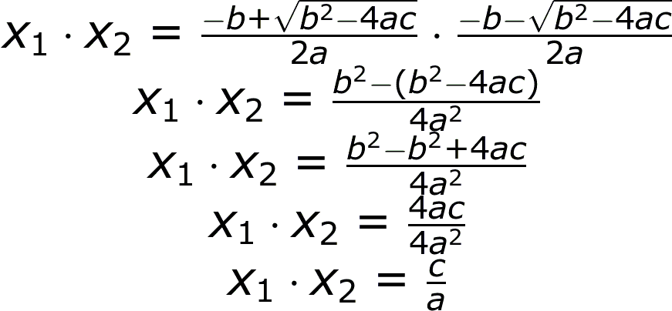<<MA_09_06_76.gif>>

Estas dos propiedades permiten determinar la ecuación cuadrática a partir de la suma y el producto de sus dos soluciones de la siguiente manera.

Sea *S* la suma de las raíces y *P* su producto, es decir, que

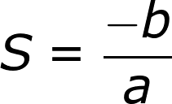 <<MA_09_06_84.gif>>

Se despeja *b* y se obtiene que  *b = -a·S*

Asimismo,

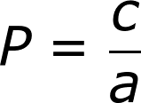  <<MA_09_06_85.gif>>

Al despejar *c* se obtiene la siguiente ecuación *c = a·P*

Se reemplazan *a, b* y *c* en la ecuación general y se obtiene: *ax2 - aSx + aP =* 0

Se divide por *a*, resultando:

*x2 - Sx + P = 0*

Ejemplo:

Determinar la ecuación de segundo grado cuya suma de sus raíces es 6 y su producto es 8.

Se reemplaza a *S = 6 y P = 8* en *x2 - Sx + P = 0* y se obtiene la ecuación *x2 – 6x + 8 = 0.* Para comprobar si esta ecuación tiene como solución dos números reales cuya suma es 6 y cuyo producto es 8, se soluciona la ecuación *x2 - 6x + 8 = 0*. Para ello, se utiliza la fórmula cuadrática donde *a =* 1*, b =* -6 *y c =* 8*.*

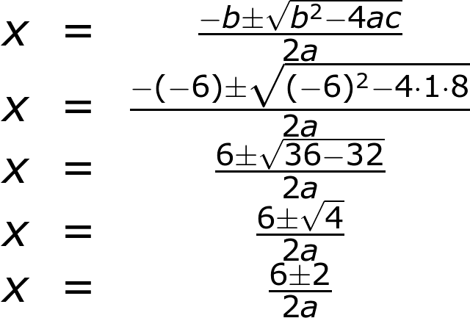 <<MA_09_06_86.gif>>

Es decir, las dos soluciones son:

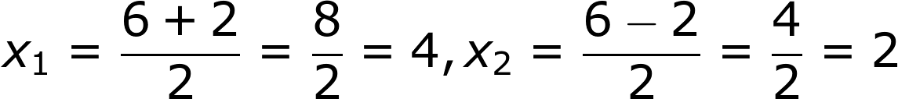 <<MA_09_06_87.gif>>

La suma de las dos soluciones es: *x1 + x2 = 4 + 2 = 6* y el producto es *x1·x2 = 4·2 = 8*, que son los valores que cumplen la condición inicial.

En la siguiente sección se trabajará con unas ecuaciones que a simple vista no son cuadráticas, pero al realizarles algunos cambios algebraicos se expresan y se resuelven como ecuaciones cuadráticas.

|  |  |
| --- | --- |
| **Practica (recurso de ejercitación)** | |
| **Código** | MA_09_06_CO_REC230 |
| **Título** | Practica las propiedades de una ecuación cuadrática |
| **Descripción** | Actividad que permite aplicar las propiedades de las raíces de una ecuación cuadrática para hallar la ecuación. |

[SECCIÓN 2] **2.5 Consolidación**

Actividades para afianzar lo que has aprendido en esta sección.

|  |  |
| --- | --- |
| **Practica (recurso de ejercitación)** | |
| **Código** | MA_09_06_CO_REC240 |
| **Título** | Refuerza tu aprendizaje: las ecuaciones cuadráticas |
| **Descripción** | Actividades sobre las ecuaciones cuadráticas. |

[SECCIÓN 1**] 3 Las ecuaciones reducibles a ecuaciones cuadráticas**

Existen dos clases de ecuaciones, **con radicales** y **bicuadráticas**, que a simple vista no se relacionan directamente con una ecuación cuadrática de la forma ax2 *+ bx + c* = 0; pero si se les realizan algunas transformaciones algebraicas se pueden convertir en ecuaciones cuadráticas.

Además, existen otras clases de ecuaciones cuadráticas en las cuales no se busca un resultado numérico sino que su resultado algebraico en el que intervengan letras. Estas ecuaciones se denominan **cuadráticas** **literales**.

Estas tres ecuaciones (**con radicales**, **bicuadráticas** y **literales**) serán desarrolladas en las siguientes secciones de una manera amplia y clara.

[SECCIÓN 2**] 3.1 Las ecuaciones con radicales**

Las **ecuaciones con radicales** son aquellas en las cuales la incógnita aparece en el radicando de alguna raíz; entre estas, las que se relacionan con las ecuaciones cuadráticas son aquellas en las cuales la variable aparece en los radicandos de las raíces cuadradas. Algunos ejemplos de ellas son:



<<MA_09_06_88.gif>>

Un método para resolver este tipo de ecuaciones es el siguiente.

Paso1: se despeja un radical, no importa si en la otra parte de la igualdad queden más radicales.

Paso 2: se eleva al cuadrado cada lado de la igualdad, y se desarrolla.

Paso 3: se verifica que se hayan eliminado todos los radicales de la ecuación; si no es así, se repiten los pasos 1 y 2 hasta cuando no quede ningún radical en la ecuación y se pueda escribir de la forma *ax2 + bx + c* = 0*.*

Paso 4: se resuelve la ecuación cuadrática por el método que se quiera.

Paso 5: se verifican las respuestas obtenidas. Este paso es muy importante, pues como se ha elevado al cuadrado, cabe la posibilidad de que aparezcan resultados que no son solución de la ecuación original.

|  |  |
| --- | --- |
| **Profundiza (recurso de exposición)** | |
| **Código** | MA_09_06_CO_REC250 |
| **Título** | Ecuaciones reducibles a ecuaciones cuadráticas |
| **Descripción** | Interactivo que expone las ecuaciones reducibles a ecuaciones cuadráticas. |

Ejemplos:

1. Resuelve la ecuación

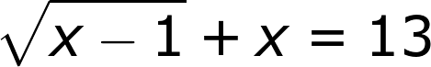 <<MA_09_06_91.gif>>

Paso 1:

 <<MA_09_06_92.gif>>

Paso 2:

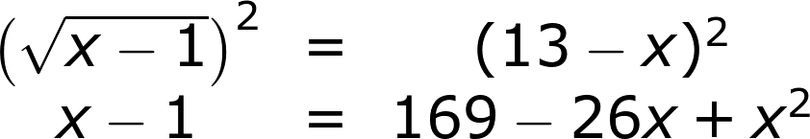 <<MA_09_06_93.gif>>

Paso 3:

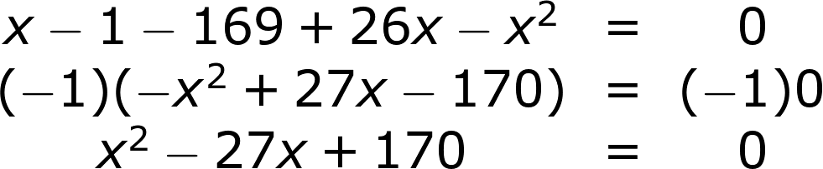 <<MA_09_94.gif>>

Paso 4: se soluciona la ecuación cuadrática obtenida, dado que *a* = 1, *b* = -27 y *c* = 170.

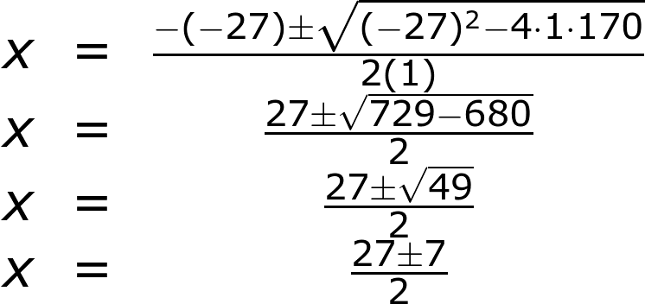<<MA_09_06_95.gif>>

Las dos posibles respuestas son:

 <<MA_09_06_96.gif>>

Paso 5: se reemplazan los dos valores encontrados en la ecuación original.

Cuando *x = 17*:

 <<MA_09_06_97.gif>>

No es solución porque no satisface la ecuación.

Cuando *x =* 10:

 <<MA_09_06_98.gif>>

Por tanto, tiene única solución cuando *x =* 10*.*

1. Resuelve la ecuación

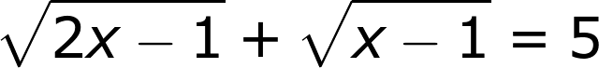 <<MA_09_06_99.gif>>

Paso 1:

 <<MA_09_06_100.gif>>

Pasos 2 y 3:

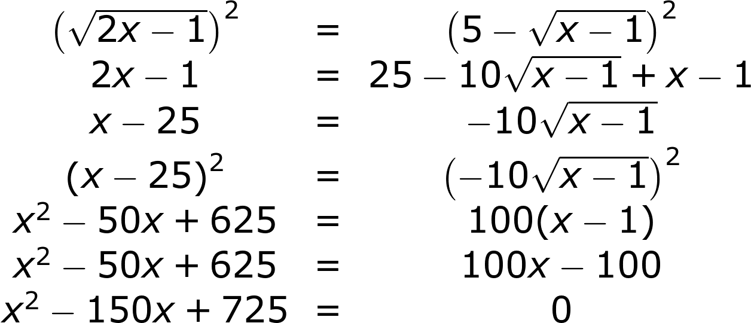<<MA_09_06_101.gif>>

Paso 4:

Como *a* =1*, b* = 150 *y c* = 725, se resuelve la ecuación por la fórmula cuadrática.

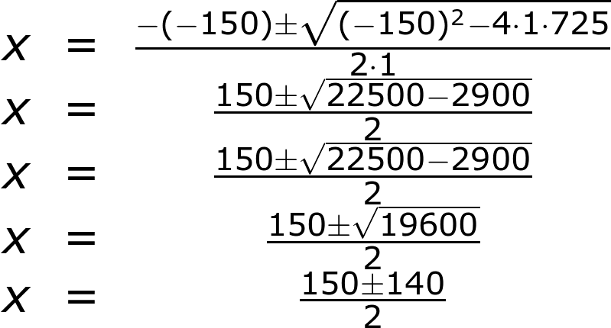

<<MA_09_06_102.gif>>

Por lo tanto, las soluciones son

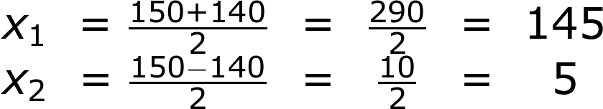<<MA_09_06_103.gif>>

Paso 5:

Se reemplazan los dos valores encontrados en la ecuación original: cuando *x = 145* y cuando *x* = 5

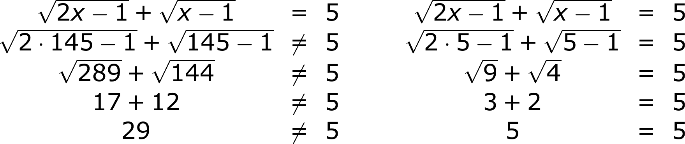<<MA_09_06_105.gif>>

Como se observa, *x* = 5 es la única solución de esta ecuación, ya que satisface la igualdad.

|  |  |
| --- | --- |
| **Practica (recurso de ejercitación)** | |
| **Código** | MA_09_06_CO_REC260 |
| **Título** | Simplifica ecuaciones con radicales |
| **Descripción** | Actividad que permite practicar la reducción de ecuaciones con radicales. |

[SECCIÓN 2**] 3.2 Las ecuaciones bicuadráticas**

Las ecuaciones bicuadráticas son todas las ecuaciones de la forma *ax4 + bx2 + c* = 0 con *a, b, c* ∈ ℝ y con *a ≠ 0*. Ejemplo de estas ecuaciones son:

*x*4 – 17*x*2 + 16 = 0 *x*4 – 13*x*2 + 36 = 0 4*x*4 + 4 = 0

Un método para resolver este tipo de ecuaciones es mediante una variación de la fórmula cuadrática en la cual se reemplace a *x* por *x2*; la nueva fórmula para resolver este tipo de ecuaciones bicuadráticas es:

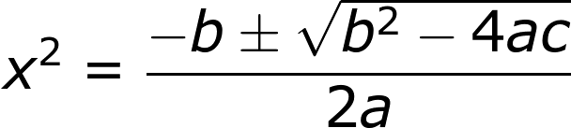<<MA_09_06_106.gif>>

Debe resaltarse que este tipo de ecuaciones puede tener como máximo cuatro soluciones. Esto se debe a que ya no se busca a *x* sino a *x2.* Observa los siguientes ejemplos de cómo resolver ecuaciones bicuadráticas utilizando la variación de la fórmula cuadrática.

* Resolver la ecuación bicuadrática *x*4  – 17*x*2 + 16 = 0

Paso 1: en esta ecuación, *a* = 1, *b* = -17 y *c* = 16. Estos valores se reemplazan y se desarrolla la fórmula:

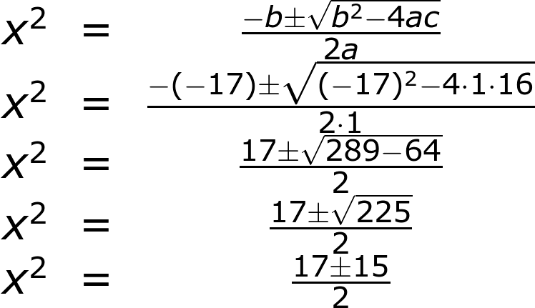<<MA_09_06_108.gif>>

De

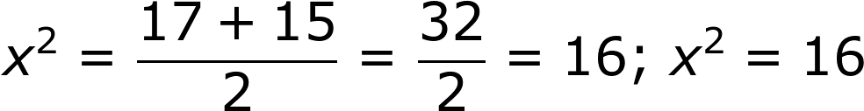<<MA_09_06_109.gif>>

se desprenden dos soluciones:

 <<MA_09_06_110.gif>>

De

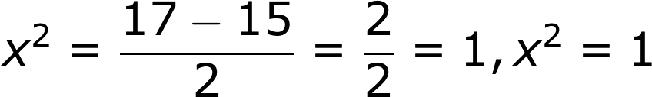 <<MA_09_06_111.gif>>

se desprenden dos soluciones:

 <<MA_09_06_112.gif>>

Paso 2: las soluciones de esta ecuación son *x*1 = 4, *x*2 = -4, *x*3 = 1 y *x*4 = -1

Ahora se debe comprobar cada una de las soluciones en la ecuación original.

*x*4 – 17*x*2 + 16 = 0

Cuando *x1 = 4:*

44 – 17(4)2 + 16 = 0 → 256 – 17(16) + 16 = 0 →256 – 272 + 16 = 0 → 0 = 0

Cuando *x2 = -4:*

*(-4)4 – 17(-4)2 + 16 = 0 → 256 – 17(16) + 16 = 0 → 256 – 272 + 16 = 0 → 0 = 0*

Cuando *x3 = 1:*

14 – 17(1)2 + 16 → 1 – 17 + 16 = 0 → -16 + 16 = 0 → 0 = 0

Cuando *x4 = -1:*

(-1)4 – 17(-1)2 + 16 → 1 – 17 + 16 = -16 + 16 = 0 → 0 = 0

Como se comprobó que *x1 = 4, x2 = -4, x3 = 1 y x4 = -1*, son las soluciones de la ecuación bicuadrática *x4 – 17x2 + 16 = 0.*

|  |  |
| --- | --- |
| **Practica (recurso de ejercitación)** | |
| **Código** | MA_09_06_CO_REC270 |
| **Título** | Simplifica ecuaciones bicuadráticas |
| **Descripción** | Actividad que permite practicar la reducción de ecuaciones bicuadráticas. |

[SECCIÓN 2**] 3.3 Las ecuaciones cuadráticas con expresiones literales**

Las **ecuaciones cuadráticas con expresiones literales** son aquellas en las que los coeficientes de *x2, x* y el término independiente son expresiones algebraicas que representan cantidades conocidas. Algunos ejemplos de este tipo de ecuaciones son:

*x2 –* 7*ax +* 12*a2 =* 0 *b2x2* *–* 3*a2 = -*2*abx* 4*x(x – b) + b2 =* 4*c2*

Recuerda que la incógnita de estas ecuaciones se representa por la letra *x*; las demás letras en este tipo de ecuaciones representan cantidades conocidas. Una forma para resolver estas ecuaciones es la siguiente.

Paso 1: escribir la ecuación en su forma general, *ax2 + bx + c = 0*, y determinar los valores de *a*, *b* y *c* en la ecuación.

Paso 2: resolver la ecuación mediante la fórmula cuadrática.

Paso 3: comprobar las soluciones encontradas en la ecuación inicial.

Ejemplo:

* Resolver la ecuación *b2x2* *– 3a2 = -2abx*

Paso 1:

*b2x2* *– 3a2 = -2abx → b2x2 + 2abx – 3a2 = 0*

Donde, *a = b2, b = 2ab y c = -3a2*

Paso 2: se reemplazan en la fórmula cuadrática los valores de *a, b, c*.

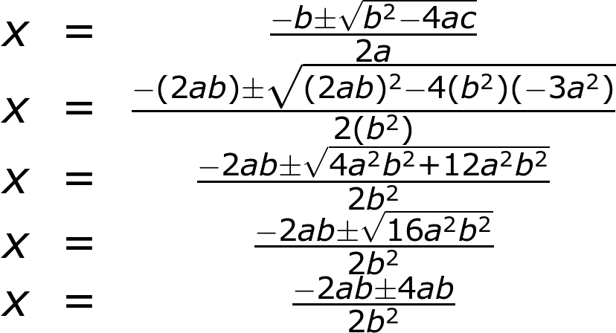<<MA_09_06_123.gif>>

De donde se desprenden dos soluciones:

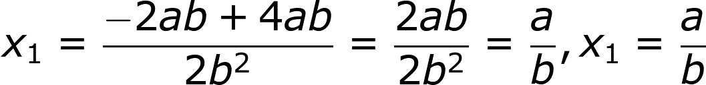<<MA_09_06_124.gif>>

y

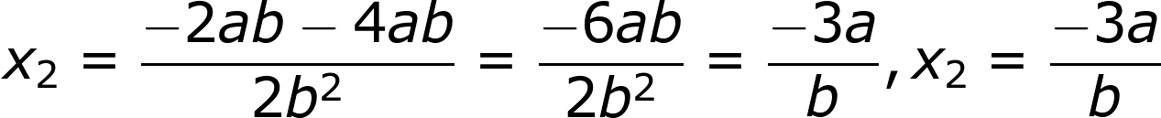<<MA_09_06_125.gif>>

Paso 3: se comprueban las dos soluciones en la ecuación original: *b2x2 – 3a2 = -2abx*.

Cuando

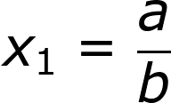 <<MA_09_06_126.gif>>

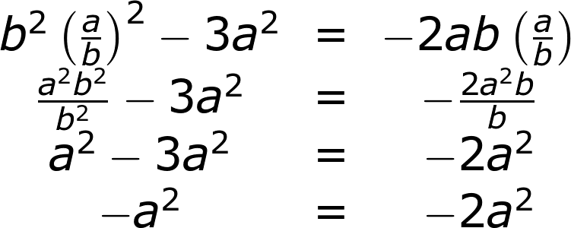 <<MA_09_06_127.gif>>

Cuando

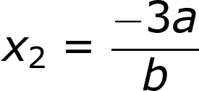 <<MA_09_06_128.gif>>

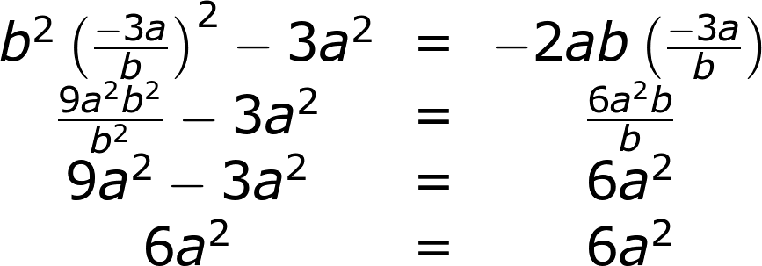<<MA_09_06_129.gif>>

Como se observa, ambas soluciones satisfacen la ecuación *b2x2 – 3a2 = -2abx.*

En las siguientes secciones se trabajará en torno a las aplicaciones de las ecuaciones cuadráticas, la resolución de problemas, y los sistemas de ecuaciones de segundo grado.

|  |  |
| --- | --- |
| **Practica (recurso de ejercitación)** | |
| **Código** | MA_09_06_CO_REC280 |
| **Título** | Resuelve ecuaciones con expresiones literales |
| **Descripción** | Actividad que permite practicar la reducción de ecuaciones con expresiones literales. |

[SECCIÓN 2] **3.4 Consolidación**

Actividades para afianzar lo que has aprendido en esta sección.

|  |  |
| --- | --- |
| **Practica (recurso de ejercitación)** | |
| **Código** | MA_09_06_CO_REC290 |
| **Título** | Refuerza tu aprendizaje: Las ecuaciones reducibles a ecuaciones cuadráticas |
| **Descripción** | Actividad sobre Las ecuaciones reducibles a ecuaciones cuadráticas. |

[SECCIÓN 1**] 4 Los problemas de aplicación de ecuaciones de segundo grado**

Existen algunas situaciones y problemas en las Matemáticas, la vida cotidiana y las Ciencias, que pueden ser modelados a través de alguna ecuación cuadrática o de un sistema de ecuaciones de segundo grado. A continuación se mostrará qué es un sistema de ecuaciones de segundo grado y algunos métodos para solucionarlos. Por último, se trabajarán algunos problemas que se pueden modelar y solucionar mediante las ecuaciones cuadráticas y los sistemas de ecuaciones de segundo grado.

SECCIÓN 2**] 4.1 Los sistemas de ecuaciones de segundo grado**

Los **sistemas de ecuaciones de segundo grado** son aquellos en los que aparece al menos una ecuación de grado 2, o cuando al resolver el sistema puede aparecer una ecuación de grado 2. Recuerda que el grado de una ecuación se determina por el mayor exponente de la o las variables. En esta ocasión, el trabajo se centrará en sistemas de ecuaciones 2 × 2. Algunos ejemplos de sistemas de ecuaciones de segundo grado son:

 <<MA_09_06_139.gif>>

Para resolver estos sistemas de ecuaciones de segundo grado se pueden utilizar algunos métodos que se manejaron para resolver sistemas de ecuaciones lineales. A continuación se nombran algunos de ellos y se explica la forma de utilizarlos.

**Método gráfico**:

1. Se despeja *y* en las dos ecuaciones.
2. Se grafican las dos ecuaciones en el plano cartesiano.
3. Si existen puntos de corte, estos serán las soluciones del sistema, respectivamente (x, y).
4. Se comprueban las soluciones en las ecuaciones del sistema.

Por ejemplo:

Solucionar el siguiente sistema de ecuaciones gráficamente.

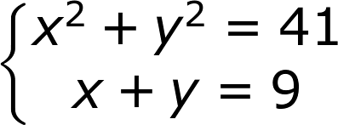

<<MA_09_06_141.gif>>

Paso 1:

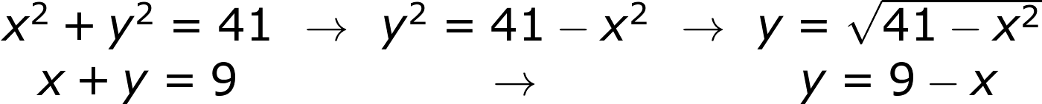 <<MA_09_06_142.gif>>

Paso 2: se grafican las dos funciones.

|  |  |
| --- | --- |
| **Imagen (fotografía, gráfica o ilustración)** | |
| **Código** | MA_09_06_IMG22 |
| **Descripción** | Representación gráfica de dos ecuaciones https://latex.codecogs.com/gif.latex?y%3D%5Csqrt%7B41-x%5E%7B2%7D%7D y *y = 9 – x.* |
| **Código Shutterstock (o URL o la ruta en AulaPlaneta)** | F:\16.jpg |
| **Pie de imagen** | Representación gráfica de  <<MA_09_06_144.gif>> |

Paso 3: existen dos puntos de corte (4, 5) y (5, 4)*,* es decir, hay dos soluciones para este sistema: *x1* =4*, y1* = 5 *y x2* = 5*, y2* = 4*.*

Paso 4: se comprueban las soluciones del sistema de ecuaciones.

* Si *x* = 4*, y* = 5 en *x2 + y2* = 41 *→* 42 + 52 = 41 → 16 + 25 = 41 → 41 = 41

Si *x* = 4*, y* = 5 en *x + y* = 9 → 4 + 5 = 9 → 9 = 9

* Si *x* = 5*, y* = 4 *en x2 + y2* = 41 → 52 + 42 = 41 → 25 + 16 = 41 → 41 = 41

Si *x* = 5*, y* = 4 *en x + y* = 9 → 5 + 4 = 9 → 9 = 9

Como se comprobó, los dos puntos de corte (4, 5) y (5, 4) son las soluciones del sistema.

**Método de sustitución:**

1. Se escoge cualquiera de las dos ecuaciones y se despeja una de las variables.
2. Se sustituye en la otra ecuación la variable que se despejó y se simplifica.
3. Se soluciona la nueva ecuación encontrando el o los valores de una de las variables.
4. Para encontrar los posibles valores de la otra variable se sustituyen los valores encontrados en cualquiera de las ecuaciones originales del sistema, y se despeja.
5. Se comprueba reemplazando los posibles resultados en las dos ecuaciones del sistema.

Ejemplo: solucionar el siguiente sistema de ecuaciones por el método de sustitución.

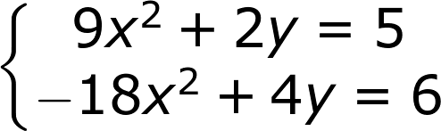 <<MA_09_06_146.gif>>

Paso 1:

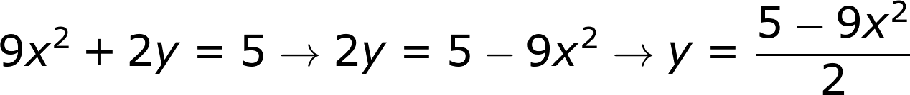

<<MA_09_06_147.gif>>

Paso 2: *y* se sustituye en la segunda ecuación por

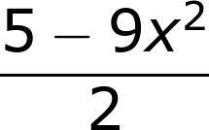<<MA_09_06_148.gif>>

Se reemplaza en la ecuación *-18x2 + 4y = 6*  y se simplifica.

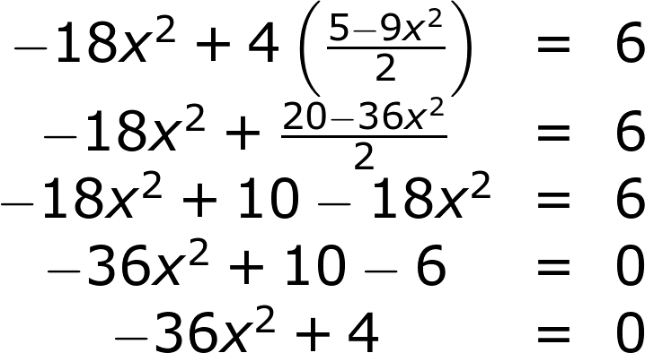

<<MA_09_06_149.gif>>

Paso 3: se resuelve la nueva ecuación cuadrática obtenida.

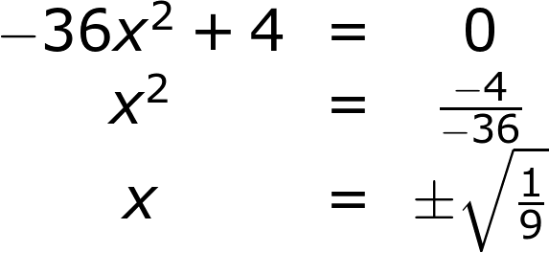 <<MA_09_06_150.gif>>

Es decir, hay dos valores para *x*:

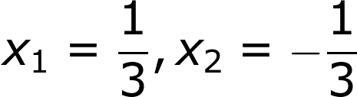

<<MA_09_06_151.gif>>

Paso 4: para averiguar el valor de *y*, se reemplaza a *x* por

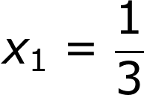<<MA_09_06_152.gif>>

n *9x2 + 2y = 5* y se despeja *y*:

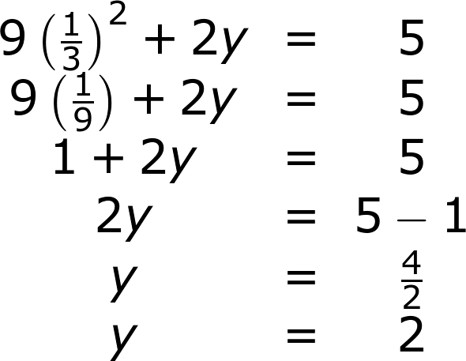<<MA_09_06_153.gif>>

Es decir que

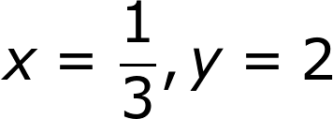  <<MA_09_06_154.gif>>

son una posible solución del sistema de ecuaciones.

Ahora, se remplaza a *x*  por

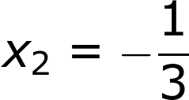 <<MA_09_06_155.gif>>

Se reemplaza en 9*x*2 + 2*y* = 5y se despeja *y*:

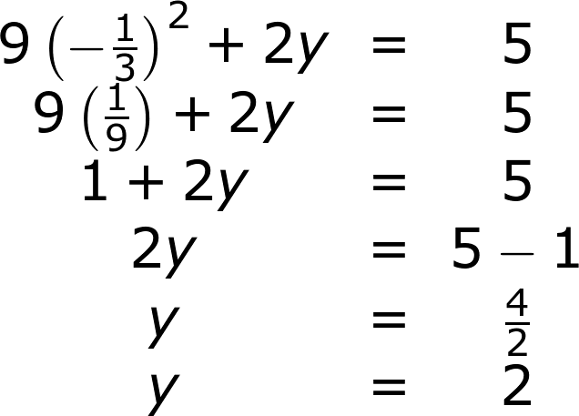<<MA_09_06_156.gif>>

Es decir, que

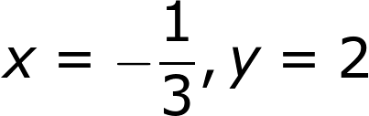 <<MA_09_06_157.gif>>

son una posible solución del sistema de ecuaciones.

Paso 5: se reemplazan los valores encontrados para *x, y* en las ecuaciones que hacen parte del sistema.

Cuando

 <<MA_09_06_158.gif>>

Se remplazan estos valores en ambas ecuaciones iniciales y se obtiene:

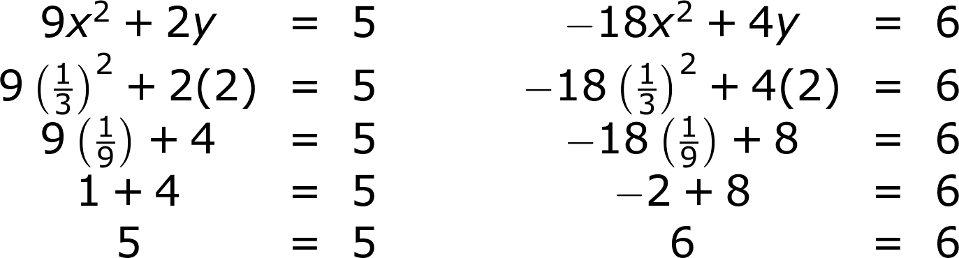 <<MA_09_06_159.gif>>

Por lo tanto, esta pareja de soluciones satisfacen el sistema de ecuaciones.

Ahora, cuando  <<MA_09_06_164.gif>>

Se comprueba en ambas ecuaciones:

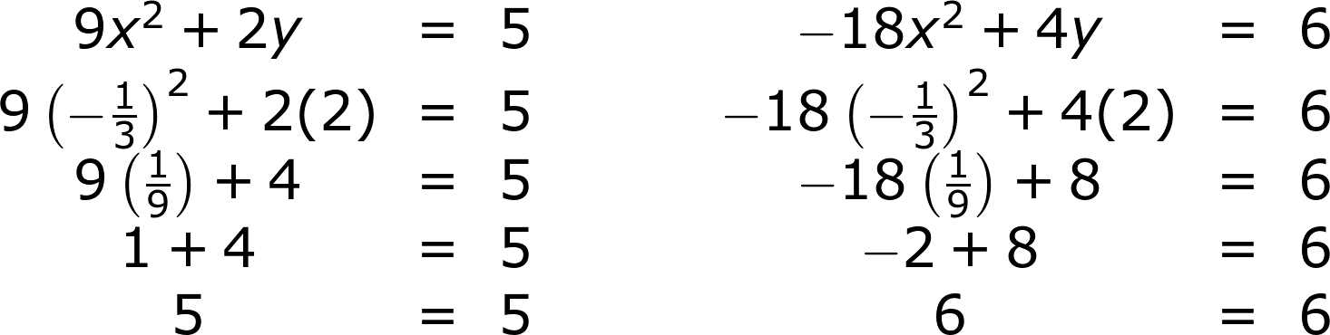<<MA_09_06_165.gif>>

Por lo tanto, ambas soluciones satisfacen el sistema de ecuaciones.

De la misma forma, se puede emplear cualquier método para resolver sistemas de ecuaciones con dos incógnitas que contengan ecuaciones cuadráticas: el método de igualación, el de sustitución, el de suma y resta y el método gráfico.

[SECCIÓN 2**] 4.2 La modelación y la solución de problemas  mediante las ecuaciones cuadráticas**

Las **ecuaciones cuadráticas** y los **sistemas de ecuaciones de segundo grado** se utilizan para modelar y resolver algunas situaciones problema de las Matemáticas, de las Ciencias, de otras disciplinas y de la vida cotidiana.

Para abordar los problemas que se pueden modelar con ecuaciones cuadráticas y sistemas de ecuaciones de segundo grado, deben tenerse en cuenta las siguientes indicaciones.

1. **Comprender el problema**: para ello, es necesario leer detenidamente e identificar las incógnitas y los términos independientes que harán parte de la ecuación o de las ecuaciones.
2. **Plantear o modelar el problema**: plantear la ecuación o el sistema de ecuaciones que modela el problema.
3. **Resolver la ecuación**: solucionar la ecuación o el sistema de ecuaciones por medio del método que más se facilite.
4. **Comprobar la solución**: reemplazar los resultados obtenidos en la o las ecuaciones, y verificar si son solución; analizar si los resultados obtenidos tienen sentido en el contexto en que se planteó el problema.

Ejemplos:

* **Problema 1:** La base de un rectángulo mide 4 cm más que su altura; si se disminuye la altura del rectángulo en 5 cm, el área del nuevo rectángulo será 36 cm2.¿Cuánto miden los dos lados del rectángulo original?

|  |  |
| --- | --- |
| **Imagen (fotografía, gráfica o ilustración)** | |
| **Código** | MA_09_06_IMG23 |
| **Descripción** | Rectángulo. |
| **Código Shutterstock (o URL o la ruta en AulaPlaneta)** | **J:\planeta\guion 6\imagenes\16.jpg** |
| **Pie de imagen** | Representación del rectángulo (base y altura). |

1. Comprender el problema: se establece que la base del rectángulo es *x* + 4*,* la altura del nuevo rectángulo sería *x* – 5*,* y su área es 36 cm2.
2. Plantear o modelar el problema: la ecuación que modela el problema es:

(*x* + 4)(*x* – 5) = 36

1. Resolver la ecuación:se debe resolver (*x* + 4)(*x* – 5) = 36

*x*2 – 5*x* + 4*x* – 20 = 36 → *x*2 – *x* – 20 = 36 → *x*2 – *x* – 56 = 0

Se resuelve la ecuación cuadrática por cualquiera de los métodos trabajados, en este caso, por factorización.

*x*2 *– x –* 56 *=* 0 *⟶* (*x* – 8)(*x* + 7) *= 56*

Por lo tanto, se presentan las siguientes opciones: *x* – 8 = 0y  *x* + 7 = 0. Al despejar cada una de las ecuaciones se obtienen las soluciones *x = 8* y

*x* = -7.

1. Comprobar la solución: al reemplazar las soluciones en la ecuación inicial, se obtiene que

(*x* + 4)(*x* – 5) = 36 ⟶ (8 + 4)(8 – 5) = 36 ⟶ (12)(3) = 36

(*x* + 4)(*x* – 5) = 36 ⟶ (-7 + 4)(-7 – 5) = 36 ⟶ (-3)(-12) = 36

Aunque las dos respuestas satisfacen la ecuación original, en una situación real no puede existir un rectángulo cuya altura sea -7 cm. Esto quiere decir que la respuesta al problema es que la altura es 8 cm y por tanto, la base es 12 cm.

**Problema 2**: Los costos para preparar un terreno para cultivo de cebolla de forma cuadrada son los siguientes: poner una cerca alrededor del terreno cuesta $800 por cada metro; preparar cada metro cuadrado del terreno para el cultivo cuesta $2000.

Si para preparar y cercar el terreno se gastan en total $326 400, ¿cuáles son las dimensiones del terreno?

1. Comprender el problema: en algunos casos, elaborar dibujos permite interpretar con mayor claridad el problema.

|  |  |
| --- | --- |
| **Imagen (fotografía, gráfica o ilustración)** | |
| **Código** | MA_09_05_IMG24 |
| **Descripción** | Terreno. |
| **Código Shutterstock (o URL o la ruta en AulaPlaneta)** |  |
| **Pie de imagen** | Preparando el terreno para sembrar. |

Para determinar el costo del cercado es necesario multiplicar el perímetro del terreno por el costo de cada metro, así:

(4*x*)(800)= 3200*x*

De la misma manera, la preparación de cada metro cuadrado se puede interpretar como *2000x2*, ya que esta expresión es el producto del área del terreno por el precio que cuesta preparar cada metro cuadrado del terreno:

(2000)(*x*2) = 2000*x*2

El costo total de hacer estas dos labores es de $326 400.

1. Plantear o modelar el problema: la ecuación que modela este problema es:

3200*x* + 2000*x*2 = 326 400

1. Resolver la ecuación:se iguala a cero la expresión y se divide cada término por 100.

2000*x*2 + 3200*x* – 326400 = 0 → 20*x*2 + 32*x* – 3264 = 0

donde *a = 20, b =* 32 *y c =* -3264*.* Luego, se reemplaza en la fórmula cuadrática:

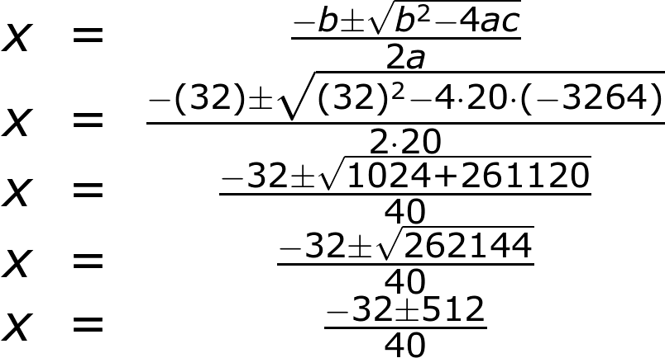<<MA_09_06_186.gif>>

De donde se desprenden dos posibles respuestas:

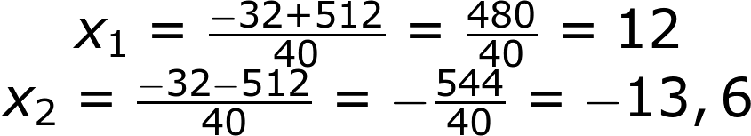 <<MA_09_06_187.gif>>

1. Comprobar la solución: las dos respuestas satisfacen la ecuación original, pero en el contexto del problema la medida de los lados del terreno no puede ser negativa; por tal razón, el terreno es un cuadrado y cada uno de sus lados mide 12 cm.

* **Problema 3**: La suma de dos números es 35 y la suma de sus cuadrados es 653. Halla los números.

1. Comprender el problema: las incógnitas son los dos números. Se forman dos ecuaciones con dos incógnitas y los términos independientes son 35 y 653.
2. Plantear o modelar el problema: las dos ecuaciones que modelan el problema son:

*x + y = 35* y *x2 + y2 = 315*

1. Resolver la ecuación:se debe resolver el sistema

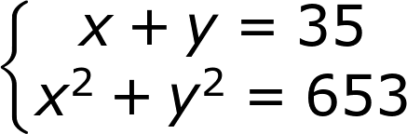

<<MA_09_06_192.gif>>

En este caso se utilizará el método de sustitución.

*x + y =* 35 *→ x* =35 – *y*

Se sustituye en la ecuación *x2 + y2* = 653

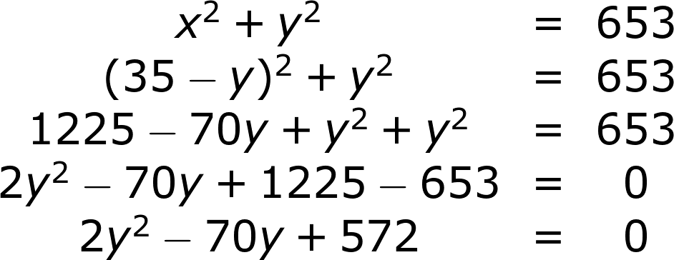<<MA_09_06_193.gif>>

Por lo tanto, se obtiene la ecuación cuadrática 2*y*2 – 70*y* + 572 = 0, donde *a* = 2, *b* = -70 y *c* = 572. Se aplica la fórmula cuadrática:

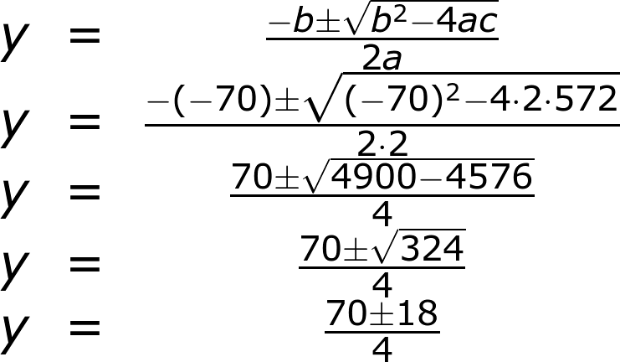<<MA_09_06_194.gif>>

Por lo tanto, se tienen las siguientes soluciones:

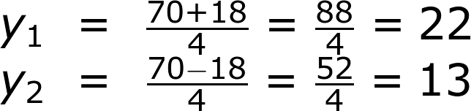 <<MA_09_06_195.gif>>

1. Comprobar la solución: las soluciones son *x* = 13 y *y* = 22, puesto la suma de ambos números es 35 y la suma de sus cuadrados es 169 + 484, que es 653.

|  |  |
| --- | --- |
| **Practica (recurso de ejercitación)** | |
| **Código** | MA_09_06_CO_REC300 |
| **Título** | Soluciona situaciones problema con la aplicación de sistemas de ecuaciones de segundo grado |
| **Descripción** | Actividad que propone la solución de problemas con la aplicación de sistema de ecuaciones de segundo grado. |

[SECCIÓN 2**] 4.3 Consolidación**

Actividades para afianzar lo que has aprendido en esta sección.

|  |  |
| --- | --- |
| **Practica (recurso de ejercitación)** | |
| **Código** | MA_09_06_CO_REC310 |
| **Título** | Refuerza tu aprendizaje: Problemas de aplicación de las ecuaciones cuadráticas |
| **Descripción** | Actividad que propone resolver situaciones con la aplicación de ecuaciones cuadráticas. |

[SECCIÓN 1] **5 Competencias**

Pon a prueba tus capacidades y aplica lo aprendido con estos recursos.

|  |  |
| --- | --- |
| **Practica (recurso de ejercitación)** | |
| **Código** | MA_09_06_CO_REC320 |
| **Título** | Competencias: la función cuadrática en Geogebra |
| **Descripción** | Actividad para aplicar la definición de función cuadrática, sus características y gráficas en construcciones de Geogebra. |

|  |  |
| --- | --- |
| **Profundiza (recurso de exposición)** | |
| **Código** | MA_09_06_CO_REC330 |
| **Título** | Proyecto: la función cuadrática en nuestro entorno |
| **Descripción** | Proyecto que permite analizar la aplicación de la función cuadrática en nuestro entorno. |

|  |  |
| --- | --- |
| **Practica (recurso de ejercitación)** | |
| **Código** | MA_09_06_CO_REC340 |
| **Título** | Competencias: calcula los vértices de una parábola |
| **Descripción** | Actividad para practicar el cálculo del vértice de una parábola. |

[SECCIÓN 1]**Fin de unidad**

|  |  |
| --- | --- |
| **Mapa conceptual** | |
| **Código** | MA_09_06_CO_REC350 |
| **Título** | Mapa conceptual |
| **Descripción** | Mapa conceptual del tema La función cuadrática |

|  |  |
| --- | --- |
| **Evaluación: recurso nuevo** | |
| **Código** | MA_09_06_CO_REC360 |
| **Título** | Evaluación |
| **Descripción** | Actividad que permite evaluar los conocimientos del estudiante sobre el tema La función cuadrática. |

|  |  |  |
| --- | --- | --- |
| **Webs de referencia** | | |
| **Código** | MA_09_06_CO_REC370 | |
| **Web 01** | Como graficar funciones cuadráticas con geogebra | [*https://www.geogebra.org/material/show/id/130348*](https://www.geogebra.org/material/show/id/130348) |
| **Web 02** | *La función cuadrática* | [*http://www.juntadeandalucia.es/averroes/iesarroyo/matematicas/materiales/4eso/funciones/teoriafuncioncuadratica/teoriafunciones.htm*](http://www.juntadeandalucia.es/averroes/iesarroyo/matematicas/materiales/4eso/funciones/teoriafuncioncuadratica/teoriafunciones.htm) |
| **Web 03** | *Profundiza en el estudio de la parábola como sección cónica* | [*http://www.ing.unlp.edu.ar/decanato/ingreso/contenidos/SeccionesConicas-Parabola-12-16.pdf*](http://www.ing.unlp.edu.ar/decanato/ingreso/contenidos/SeccionesConicas-Parabola-12-16.pdf) |